淡江時報 第 795 期
會計室稽核組組長 葉彩雲
專題報導
學歷：

銘傳商專會統科

經歷：

會計室會計二組組長

會計室會計一組組長

研發處秘書

工學院秘書

航空系助理

稽核組的工作主要負責學校經費、財務稽核；各項採購及財物驗收；補助款領款及核銷等，上任月餘已漸熟悉相關業務，希望能盡力為全校財務稽核把關。未來將配合學校訂定之內部稽核制度辦理相關稽核工作，以協助全校各單位順利推展業務，成就本校更優異的教學環境。
2010/09/27

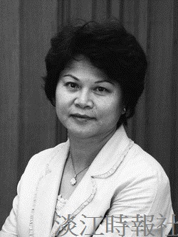
會計室稽核組組長 葉彩雲

